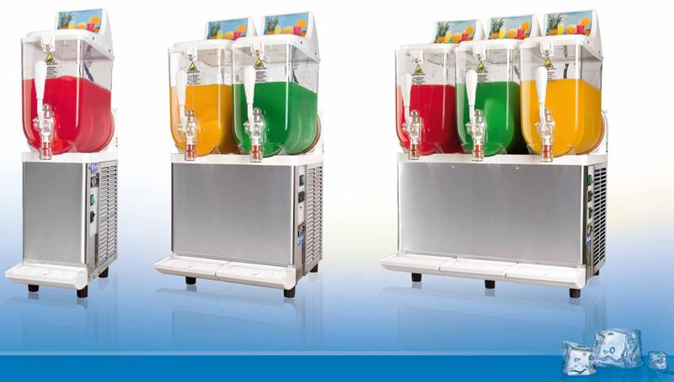

CARACTERISTICI PRINCIPALE

Capacitate productiva pentru fiecare cuva (10 L)

Dimensiuni foarte reduse

Functionalitate maxima si economie de uz

Capac fara lumina

Panouri de otel inoxidabil

Tava pentru picuri cu indicator care arata cane e plina.

Cuva si robinet usor de desmontat fara a necesita unelte, ceea ce permite o curatenie rapida si o igiena completa.

OPTIUNI DISPONIBILE LA COMANDA

Panouri personalizate

Componentele plastice colorate

DESCRIERE

Disponibil in 3 modele diferite, cu 1,2 si 3 cuve depinzand de cerintele clientului, aparatele Granibeach au fost concepute pentru prepararea si servirea de granizado si serbet natural si proaspat precum si alte bauturi granizado.

Avand marimi reduse si un aspect elegant, sunt masini rapid de instalat si utilizat, se pot pune in orice spatiu. Ideale pentru prepararea frecventa de serbeturi in localuri publice, restaurante si pizzerii, se pot utiliza totodata si la evenimente speciale cum ar fi banchete, conferinte sau receptii.

Masina vine echipata cu un termostat electronic inovator, cu un ecran digital care arata temperatura bauturii.

Solutia consta in respectarea noilor norme pentru depozitare.